HW2-1 Report
B06602037 徐子程
Challenges

看完作業說明後，一開始沒有頭緒，不知道要修改哪個檔案下手。後來看到3-train.sh及4-test.sh有ㄧ部份寫到是可以修改的，經測試確實會影響輸出的testing accuracy，此問題就由迎刃而解。
Results

經過多次調整參數，觀察到最佳結果為以下設定（topo.proto未更動）
3-train.sh
numiters=18
maxiterinc=30
numgauss=330
totgauss=6500
incgauss=$[($totgauss-$numgauss)/$maxiterinc]
realign_iters="1 2 3 4 5";
scale_opts="--transition-scale=1.0 --acoustic-scale=0.1 --self-loop-scale=0.1"

調高numiters從個位數增加至十幾時，testing accuracy大幅增加，再加大則無明顯變化。
4-test.sh
opt_acwt=0.25
test_beam=15.0
調整opt_acwt至0.2~0.3之間可獲得較佳的testing acccuracy，test_beam則沒有顯著差異。
我推測其中可能影響testing accuracy較大的參數為numiters及totgauss。於是固定其他參數，分別改變iteration次數 (Fig 1.) 及total gaussian (Fig 2.) 的數目進行測試。
Fig 1.
Fig 2.
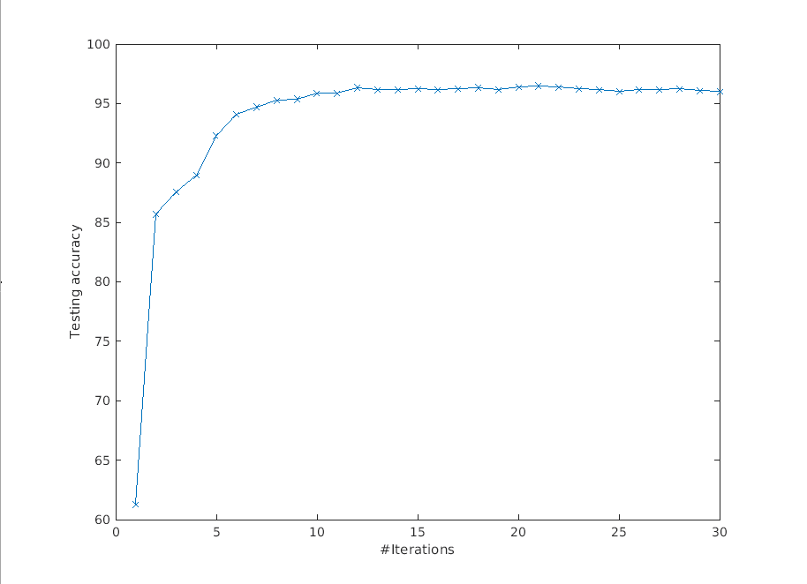
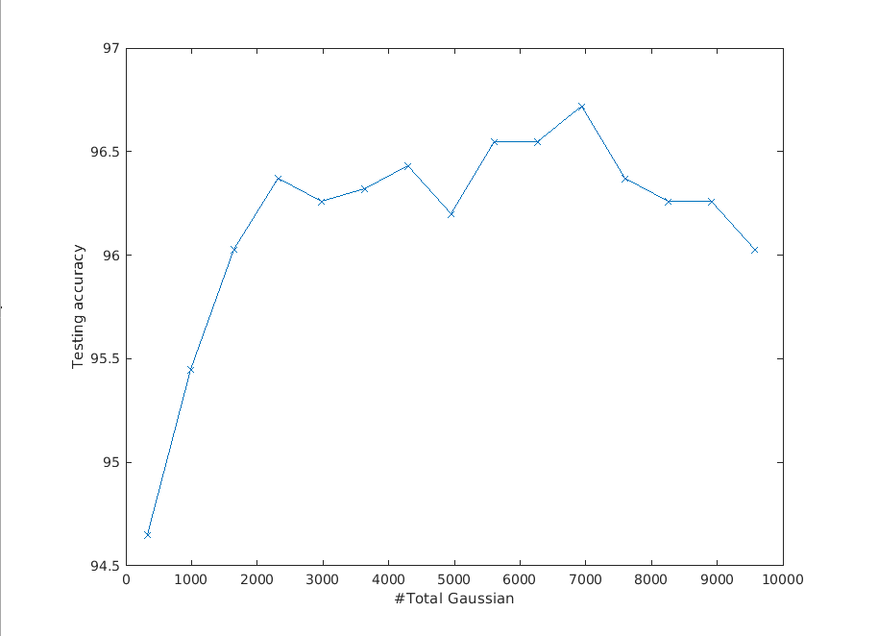
測試結果顯示numiters確實對於testing accuracy有顯著影響，次數變多後有飽和現象，totgauss相較之下則影響不大。

